Resolución del Pleno del Instituto de Transparencia, Acceso a la Información Pública y Protección de Datos Personales del Estado de México y Municipios, con domicilio en Metepec, Estado de México, de fecha veintinueve de enero de dos mil veinte.

VISTO el expediente formado con motivo del recurso de revisión 08572/INFOEM/IP/RR/2019, interpuesto por xxxx xxxx xxxx, en lo sucesivo EL RECURRENTE, en contra de la respuesta del Ayuntamiento de Cuautitlán, en lo sucesivo EL SUJETO OBLIGADO, se procede a dictar la presente resolución con base en lo siguiente:
R E S U L T A N D O
I. En fecha veintiuno de octubre de dos mil diecinueve, EL RECURRENTE presentó a través de la Plataforma Nacional de Transparencia, registrada a través del Sistema de Acceso a la Información Mexiquense, en lo subsecuente EL SAIMEX ante EL SUJETO OBLIGADO, la solicitud de acceso a información pública, a la que se le asignó el número 00230/CUAUTIT/IP/2019, mediante la cual requirió lo siguiente:

Número de Solicitud | Contenido
00230/CUAUTIT/IP/2019 | “de los recursos federales recibidos este año se les solicita as facturas contratos de los bienes comprados rentados para seguridad incluidas patrullas radios uniformes , así como de recursos locales”

La información el particular solicitó se le remitiera vía SAIMEX y correo electrónico.

II. De las constancias que obran en EL SAIMEX, se advierte que en fecha siete de noviembre de dos mil diecinueve, el SUJETO OBLIGADO dio respuesta a la solicitud de información, en los siguientes términos:
“Folio de la solicitud: 00230/CUAUTIT/IP/2019
Cuautitlán, México a 07 de NOVIEMBRE de 2019 Nombre del solicitante . . .Folio de la solicitud: 0230/CUAUTIT/IP/2019 Con fundamento en el artículo 163 de la Ley de Transparencia y Acceso a la Información Pública del Estado de México y Municipios, se le hace de su conocimiento que el plazo de 15 días hábiles para atender su solicitud de información ha sido prorrogado por 7 días en virtud de las siguientes razones: Se está realizando la búsqueda necesaria para integrar la información solicitada. ATENTAMENTE LIC. MARIA DE JESUS RODRIGUEZ ESCAMILLA Responsable de la Unidad de Transparencia
ATENTAMENTE
LIC. MARIA DE JESUS RODRIGUEZ ESCAMILLA”

Asimismo, anexó dos archivos electrónicos denominados Contestación 0230-2019.zip y ALCANCE.zip, los cuales por ser del conocimiento de las partes no se insertan en el presente apartado; aunado a que, serán materia de estudio en el apartado correspondiente.
Es importante señalar, que el archivo Contestación 0230-2019.zip, contiene el oficio númeo TCM/BESL/1154/2019, suscrito por la Lic. Blanca Estela Sandoval Lugo, Tesorera Municipal, misma que solicitó a la Coordinadora de la Unidad de Transparencia ampliación de plazo para dar respuesta a la solicitud de acceso a la información pública con la finalidad de realizar una búsqueda de la misma.

De igual forma, el archivo ALCANCE.zip, contiene escrito sin número mediante el cual la Coordinadora de la Unidad de Transparencia, informó al particular que por un error se adjuntó a la respuesta la ampliación de plazo para dar respuesta a la solicitud de acceso a la información pública.
III. Inconforme con la respuesta el ocho de noviembre de dos mil diecinueve, EL RECURRENTE interpuso el recursos de revisión objeto del presente estudio, el cual fue registrado en EL SAIMEX y se le asignó el número de expediente
08572/INFOEM/IP/RR/2019, en el que señaló como acto impugnado y razones o motivos de inconformidad lo siguiente:
Número de Recurso | Acto Impugnado | Razones o motivos de inconformidad
08572/INFOEM/IP/RR/2019 | “no entrego nada” | “no entrego nada”

IV. El ocho de noviembre de dos mil diecinueve, el recurso de revisión de que se trata se envió electrónicamente al Instituto de Transparencia, Acceso a la Información Pública y Protección de Datos Personales del Estado de México y Municipios y con fundamento en el artículo 185, fracción I de la Ley de Transparencia y Acceso a la Información Pública del Estado de México y Municipios, se turnó, a través del SAIMEX, el recurso de revisión a la Comisionada EVA ABAID YAPUR, a efecto de que decretaran su admisión o desechamiento.

V. De las constancias de los expedientes electrónicos del SAIMEX, se desprende que el catorce de noviembre de dos mil diecinueve, se acordó la admisión a trámite del recurso de revisión que nos ocupan, así como la integración del expediente respectivo, mismo que se puso a disposición de las partes, para que en un plazo máximo de siete días hábiles conforme a lo dispuesto por el artículo 185 de la Ley de Transparencia y Acceso a la Información Pública del Estado de México y Municipios, manifestaran lo que a su derecho conviniera, a efecto de presentar pruebas y alegatos; así como para que EL SUJETO OBLIGADO rindiera sus Informes Justificados respectivamente.

VI. En cumplimiento a lo anterior, de las constancias del expediente electrónico del SAIMEX, se observó que EL SUJETO OBLIGADO el diecinueve de diciembre de la presente anualidad rindió el Informe Justificado del recurso materia del presente asunto; sin embargo, no modifica su respuesta, por lo que al no encuadrar en el supuesto del artículo 185, fracción III de la Ley de Transparencia y Acceso a la Información Pública del Estado de México y Municipios no se consideró poner a la vista del particular.
Por su parte, EL RECURRENTE no realizó manifiestación alguna, ni presentó pruebas o alegatos que a su derecho convinieran.

VII. Una vez analizado el estado procesal que guarda el expediente, en fecha veintiuno de enero de dos mil veinte, la Comisionada EVA ABAID YAPUR acordó el cierre de instrucción en el recurso de revisión, así como la remisión del expediente a efecto de ser resuelto, de conformidad con lo establecido en el artículo 185 fracciones VI y VIII de la Ley de Transparencia y Acceso a la Información Pública del Estado de México y Municipios;

VIII. En fecha veintiuno de enero de dos mil veinte, con fundamento en el artículo 181 párrafo tercero de la Ley de Transparencia y Acceso a la Información Pública del Estado de México y Municipios, se determinó ampliar el plazo para emitir resolución por un periodo de quince días hábiles; y

C O N S I D E R A N D O

PRIMERO. Competencia. Este Instituto de Transparencia, Acceso a la Información Pública y Protección de Datos Personales del Estado de México y Municipios, es competente para conocer y resolver el presente recurso, conforme a lo dispuesto en los artículos 6, Letra A de la Constitución Política de los Estados Unidos Mexicanos; 5, párrafos vigésimo segundo, vigésimo tercero y vigésimo cuarto, fracciones IV y V de la Constitución Política del Estado Libre y Soberano de México; 1, 2, fracción II, 13, 29, 36, fracciones I y II, 176, 178, 179, 181, párrafo tercero y 185 de la Ley de Transparencia y Acceso a la Información Pública del Estado de México y Municipios; y 9, fracciones I y XXIV y 11 del Reglamento Interior del Instituto de Transparencia, Acceso a la Información Pública y Protección de Datos Personales del Estado de México y Municipios; toda vez que se trata de un recurso de revisión interpuestos por un Ciudadano en términos de la Ley de la materia.

SEGUNDO. Interés. El recurso de revisión fue interpuesto por parte legítima, en atención a que presentado por EL RECURRENTE, quien es la misma persona que formuló la solicitud de acceso a la información pública al SUJETO OBLIGADO.

TERCERO. Oportunidad. El recurso de revisión fue interpuesto dentro del plazo de quince días hábiles contados a partir del día siguiente al en que EL RECURRENTE tuvo conocimiento de las respuestas impugnadas, tal y como lo prevé el artículo 178 de la Ley de Transparencia y Acceso a la Información Pública del Estado de México y Municipios, que establece:

“Artículo 178. El solicitante podrá interponer, por sí mismo o a través de su representante, de manera directa o por medios electrónicos, recurso de revisión ante el Instituto o ante la Unidad de Transparencia que haya conocido de la solicitud dentro de los quince días hábiles, siguientes a la fecha de la notificación de la respuesta.
A falta de respuesta del sujeto obligado, dentro de los plazos establecidos en esta Ley, a una solicitud de acceso a la información pública, el recurso podrá ser interpuesto en cualquier momento, acompañado con el documento que pruebe la fecha en que presentó la solicitud.
En el caso de que se interponga ante la Unidad de Transparencia, ésta deberá remitir el recurso de revisión al Instituto a más tardar al día siguiente de haberlo recibido.”

Para efecto, se actualiza la hipótesis prevista en el precepto legal antes citado, en atención a que la respuesta impugnada en el recurso de revisión 08312/INFOEM/IP/RR/2019, fue notificada al RECURRENTE el siete de noviembre de dos mil diecinueve, por lo que, el plazo para presentar el recurso de revisión transcurrió del ocho al veintinueve de noviembre de dos mil diecinueve; sin contemplar en el cómputo los días nueve, diez, dieciséis, diecisiete, veintitrés y veinticuatro de noviembre de dos mil diecinueve por corresponder a sábados y domingos considerados como días inhábiles; en términos del artículo 3, fracción X de la Ley de Transparencia y Acceso a la Información Pública del Estado de México y Municipios.
En ese tenor, si el recurso de revisión que nos ocupa, se interpuso en fecha ocho de noviembre de dos mil diecinueve, éste se encuentra dentro del margen temporal previsto en el precepto legal y, por tanto, es oportuno.

CUARTO. Procedibilidad. Esta Ponencia considera importante abordar el análisis de los requisitos de procedibilidad del recurso de revisión, así que, el artículo 180 de la Ley de Transparencia y Acceso a la Información Pública del Estado de México y Municipios, establece lo siguiente:
Artículo 180. El recurso de revisión contendrá:
I. El sujeto obligado ante la cual se presentó la solicitud;
II. El nombre del solicitante que recurre o de su representante y, en su caso, del tercero interesado, así como la dirección o medio que señale para recibir notificaciones;
III. El número de folio de respuesta de la solicitud de acceso;
IV. La fecha en que fue notificada la respuesta al solicitante o tuvo conocimiento del acto reclamado, o de presentación de la solicitud, en caso de falta de respuesta;
V. El acto que se recurre;
VI. Las razones o motivos de inconformidad;
VII. La copia de la respuesta que se impugna y, en su caso, de la notificación correspondiente, en el caso de respuesta de la solicitud; y
VIII. Firma del recurrente, en su caso, cuando se presente por escrito, requisito sin el cual se dará trámite al recurso.
Adicionalmente, se podrán anexar las pruebas y demás elementos que considere procedentes someter a juicio del Instituto.
En ningún caso será necesario que el particular ratifique el recurso de revisión interpuesto.
En caso de que el recurso se interponga de manera electrónica no será indispensable que contengan los requisitos establecidos en las fracciones II, IV, VII y VIII.
(Énfasis añadido)
En principio, de una interpretación del artículo transcrito se observa que los requisitos que deberán contener los recursos de revisión; sobre el particular, de la revisión del expediente electrónico del SAIMEX se desprende que la parte solicitante y ahora RECURRENTE, en ejercicio de su derecho de acceso a la información pública, no proporcionó un nombre completo que lo hiera identificable sino por el contrario refirió un seudónimo; por lo que, no se tiene certeza sobre su identidad, lo que en estricto sentido, provoca que no se colmen los requisitos establecidos en el citado artículo 180 de la Ley de Transparencia.
Empero lo anterior, debe destacarse que el artículo 15 de Ley de Transparencia y Acceso a la Información Pública del Estado de México y Municipios prevé que, toda persona tendrá acceso a la información sin necesidad de acreditar interés alguno o justificar su utilización, de lo que se infiere que para el ejercicio del derecho de acceso a la información pública, el nombre no es un requisito sine qua non para que los particulares ejerzan el derecho de acceso a la información pública, pues por el contrario la Ley de la materia prevé en su artículo 155, párrafo segundo la posibilidad de que las solicitudes de información sean anónimas, al utilizar un nombre incompleto o, inclusive un seudónimo.
Correlativo a ello, cabe mencionar que los artículos 6, Apartado A, fracciones I, III, V y VI de la Constitución Política de los Estados Unidos Mexicanos y 5 párrafos vigésimo segundo, vigésimo tercero y vigésimo cuarto fracciones I y III de la Constitución Política del Estado Libre y Soberano de México, garantizan el ejercicio del derecho de acceso a la información pública, toda vez que disponen que toda persona sin necesidad de acreditar interés alguno o justificar su utilización, tendrá acceso gratuito a la información pública; preceptos cuyo texto y sentido literal es el siguiente:
Constitución Política de los Estados Unidos Mexicanos
“Artículo 6o. La manifestación de las ideas no será objeto de ninguna inquisición judicial o administrativa, sino en el caso de que ataque a la moral, la vida privada o los derechos de terceros, provoque algún delito, o perturbe el orden público; el derecho de réplica será ejercido en los términos dispuestos por la ley. El derecho a la información será garantizado por el Estado.
Toda persona tiene derecho al libre acceso a información plural y oportuna, así como a buscar, recibir y difundir información e ideas de toda índole por cualquier medio de expresión.
Para efectos de lo dispuesto en el presente artículo se observará lo siguiente:
A. Para el ejercicio del derecho de acceso a la información, la Federación, los Estados y el Distrito Federal, en el ámbito de sus respectivas competencias, se regirán por los siguientes principios y bases:
I. Toda la información en posesión de cualquier autoridad, entidad, órgano y organismo de los Poderes Ejecutivo, Legislativo y Judicial, órganos autónomos, partidos políticos, fideicomisos y fondos públicos, así como de cualquier persona física, moral o sindicato que reciba y ejerza recursos públicos o realice actos de autoridad en el ámbito federal, estatal y municipal, es pública y sólo podrá ser reservada temporalmente por razones de interés público y seguridad nacional, en los términos que fijen las leyes. En la interpretación de este derecho deberá prevalecer el principio de máxima publicidad. Los sujetos obligados deberán documentar todo acto que derive del ejercicio de sus facultades, competencias o funciones, la ley determinará los supuestos específicos bajo los cuales procederá la declaración de inexistencia de la información.
…
III. Toda persona, sin necesidad de acreditar interés alguno o justificar su utilización, tendrá acceso gratuito a la información pública, a sus datos personales o a la rectificación de éstos.
…
V. Los sujetos obligados deberán preservar sus documentos en archivos administrativos actualizados y publicarán, a través de los medios electrónicos disponibles, la información completa y actualizada sobre el ejercicio de los recursos públicos y los indicadores que permitan rendir cuenta del cumplimiento de sus objetivos y de los resultados obtenidos.
VI. Las leyes determinarán la manera en que los sujetos obligados deberán hacer pública la información relativa a los recursos públicos que entreguen a personas físicas o morales.”
…
La ley establecerá aquella información que se considere reservada o confidencial.
Constitución Política del Estado Libre y Soberano de México
“Artículo 5. …
…
El derecho a la información será garantizado por el Estado. La ley establecerá las previsiones que permitan asegurar la protección, el respeto y la difusión de este derecho.
Para garantizar el ejercicio del derecho de transparencia, acceso a la información pública y protección de datos personales, los poderes públicos y los organismos autónomos, transparentarán sus acciones, en términos de las disposiciones aplicables, la información será oportuna, clara, veraz y de fácil acceso.
Este derecho se regirá por los principios y bases siguientes:
I. Toda la información en posesión de cualquier autoridad, entidad, órgano y organismos de los Poderes Ejecutivo, Legislativo y Judicial, órganos autónomos, partidos políticos, fideicomisos y fondos públicos estatales y municipales, así como del gobierno y de la administración pública municipal y sus organismos descentralizados, asimismo de cualquier persona física, jurídica colectiva o sindicato que reciba y ejerza recursos públicos o realice actos de autoridad en el ámbito estatal y municipal, es pública y sólo podrá ser reservada temporalmente por razones previstas en la Constitución Política de los Estados Unidos Mexicanos de interés público y seguridad, en los términos que fijen las leyes. En la interpretación de este derecho deberá prevalecer el principio de máxima publicidad. Los sujetos obligados deberán documentar todo acto que derive del ejercicio de sus facultades, competencias o funciones, la ley determinará los supuestos específicos bajo los cuales procederá la declaración de inexistencia de la información.
…
III. Toda persona, sin necesidad de acreditar interés alguno o justificar su utilización, tendrá acceso gratuito a la información pública, a sus datos personales o a la rectificación de éstos.”
(Énfasis añadido)
Por otra parte, del contenido del artículo 1 de la Constitución Política de los Estados Unidos Mexicanos, se destaca lo siguiente:
“Artículo 1o. En los Estados Unidos Mexicanos todas las personas gozarán de los derechos humanos reconocidos en esta Constitución y en los tratados internacionales de los que el Estado Mexicano sea parte, así como de las garantías para su protección, cuyo ejercicio no podrá restringirse ni suspenderse, salvo en los casos y bajo las condiciones que esta Constitución establece.
Las normas relativas a los derechos humanos se interpretarán de conformidad con esta Constitución y con los tratados internacionales de la materia favoreciendo en todo tiempo a las personas la protección más amplia.
Todas las autoridades, en el ámbito de sus competencias, tienen la obligación de promover, respetar, proteger y garantizar los derechos humanos de conformidad con los principios de universalidad, interdependencia, indivisibilidad y progresividad. En consecuencia, el Estado deberá prevenir, investigar, sancionar y reparar las violaciones a los derechos humanos, en los términos que establezca la ley.”
(Énfasis añadido)
En esa virtud, de una interpretación sistemática, armónica y progresiva del derecho humano de acceso a la información pública se reitera que toda persona, sin necesidad de acreditar interés alguno o justificar su utilización, deberá tener acceso a la información pública, es decir, dicho derecho fundamental exime a quien lo ejerce, de acreditar su legitimación en la causa o su interés en el asunto, lo que permite la posibilidad de que inclusive, la solicitud de acceso a la información pueda ser anónima o no contener un nombre que identifique al solicitante o que permita tener certeza sobre su identidad.
Robustece lo anterior, el Criterio 6/2014 del entonces Instituto Federal de Acceso a la Información y Protección de Datos (IFAI) hoy Instituto Nacional de Transparencia, Acceso a la Información y Protección de Datos Personales (INAI), el cual se reproduce para una mayor referencia:
“Acceso a información gubernamental. No debe condicionarse a que el solicitante acredite su personalidad, demuestre interés alguno o justifique su utilización. De conformidad con lo dispuesto en los artículos 6o., apartado A, fracción III de la Constitución Política de los Estados Unidos Mexicanos, y 1º, 2º, 4º y 40 de la Ley Federal de Transparencia y Acceso a la Información Pública Gubernamental, la respuesta a una solicitud de acceso a información y entrega de la misma, no debe estar condicionada a que el particular acredite su personalidad, demuestre interés alguno o justifique su utilización, en virtud de que los sujetos obligados no deben requerir al solicitante mayores requisitos que los establecidos en la Ley. En este sentido, las dependencias y entidades, sólo deberán asegurarse de que, en su caso, se haya cubierto el pago de reproducción y envío de la información, mediante la exhibición del recibo correspondiente.
Resoluciones
• RDA 5275/13. Interpuesto en contra de la Secretaría de la Defensa Nacional. Comisionado Ponente Ángel Trinidad Zaldívar.
• RDA 2937/13. Interpuesto en contra de LICONSA, S.A. de C.V. Comisionado. Ponente Gerardo Laveaga Rendón.
• RDA 3609/12. Interpuesto en contra de la Secretaría de Educación Pública. Comisionada Ponente Sigrid Arzt Colunga.
• RDA 3361/12. Interpuesto en contra del Servicio de Administración Tributaria. Comisionada Ponente María Elena Pérez-Jaén Zermeño.
• RDA 0563/12. Interpuesto en contra de la Secretaría de la Función Pública. Comisionada Ponente Jacqueline Peschard Mariscal.” (SIC)
En ese orden de ideas, se estima que el requerimiento relativo al nombre como presupuesto de procedibilidad, podría limitar el ejercicio del derecho de acceso a la información pública, debido a que, el hecho de solicitar la identificación del hoy RECURRENTE a través de dicho dato personal, en ciertos extremos se equipara a una exigencia acerca de su interés o justificación de su utilización, lo que materialmente haría nugatorio un derecho fundamental.
Aunado a ello, para el estudio de la materia sobre la que se resuelve el presente recurso de revisión, resulta intrascendente conocer el nombre de la persona que lo hubiere promovido, en virtud de que tanto la Constitución Federal, como la Constitución Política del Estado Libre y Soberano de México, reconocen la prerrogativa de los individuos para que no resulte necesario la acreditación de un interés o justificar la utilización de la información; por lo que, resulta ocioso realizar dicho análisis, en la inteligencia de que se limitaría el ejercicio de un derecho humano, como el derecho de acceso a la información pública, por una cuestión procedimental.
Asimismo, se estima que el requisito relativo al nombre del solicitante no constituye un presupuesto indispensable de procedibilidad de los recursos de revisión, en términos de los artículos 25 de la Convención Americana de Derechos Humanos, 1, párrafos segundo y tercero, 6 apartado A, fracciones III y IV de la Constitución Política de los Estados Unidos Mexicanos y 5, párrafo vigésimo segundo de la Constitución Política del Estado Libre y Soberano de México, debido a que el acceso a la información pública es un derecho humano que no requiere legitimación en la causa, sino que únicamente basta con que se encuentre legitimado en el procedimiento de recurso de revisión, circunstancia que se acredita en las constancias electrónicas del expediente, de las que se desprende que EL RECURRENTE, es la misma persona que realizó la solicitud de acceso a la información pública que ahora se impugna.
En adición a lo anterior, el propio artículo 180 en su último párrafo establece que cuando el recurso se interponga de manera electrónica no será indispensable que contenga determinados requisitos, entre ellos, el nombre del hoy RECURRENTE, por lo que en el presente caso, al haber sido presentado el recurso de revisión vía SAIMEX, dicho requisito resulta innecesario.

QUINTO. Estudio y resolución del asunto. Una vez determinada la vía sobre la que versará el presente recurso, y previa revisión del expediente electrónico formado en EL SAIMEX con motivo de la solicitud de información y del recurso a que da origen, es conveniente analizar si la respuesta del SUJETO OBLIGADO, cumple con los requisitos y procedimientos del derecho de acceso a la información pública, por lo que, en primer término debemos recordar que la solicitud de información planteada por EL RECURRENTE, vía EL SAIMEX, lo relativo a las facturas contratos de los bienes comprados rentados para seguridad incluidas patrullas radios uniformes, derivado de la asignación de recursos federales y locales

Bajo lo cual, EL SUJETO OBLIGADO le manifestó en respuesta, mediante archivo electrónico adjunto lo siguiente:

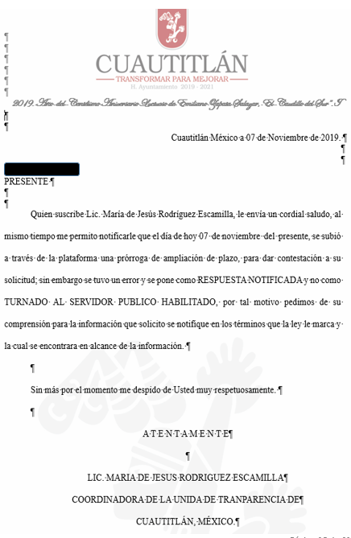

De lo anterior, es que la particular se inconforma de la respuesta y señaló como acto impugnado; así como razones y motivos de inconformidad “no entrego nada”.

Es de esta forma, que mediante Informe Justificado EL SUJETO OBLIGADO sólo hace hincapié que por un error se ase adjuntó a la respuesta la ampliación de plazo solicitada por el Servidor Público Habilitado Competente, como se muestra a continuación:
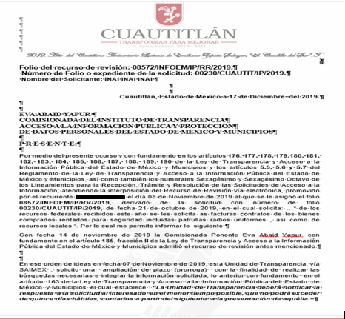

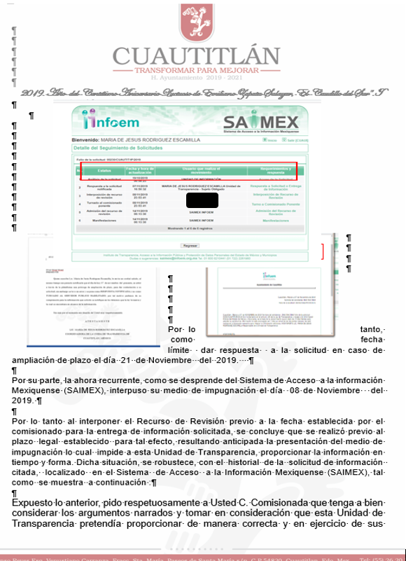


En ese sentido, a consideración de esta Ponencia Resolutora, EL SUJETO OBLIGADO; sólo se limitó a justificar su error al anexar documento diverso al momento de dar respuesta a la solicitud de acceso a la información pública.

Lo anterior es así, ya que de acuerdo a las constancias que obran en el expediente electrónico del SAIMEX no se desprende documento que contenga lo requerido por el particular.
De esta forma, el presente medio de impugnación encuadra en el supuesto de procedencia del artículo 179, fracciones I y XI de la Ley de Transparencia y Acceso a la Información Pública del Estado de México y Municipios:
Artículo 179. El recurso de revisión es un medio de protección que la Ley otorga a los particulares, para hacer valer su derecho de acceso a la información pública, y procederá en contra de las siguientes causas:
I. La negativa a la información solicitada;
XI. La falta de trámite a una solicitud;

Ahora bien, es preciso señalar lo que dispone la Ley Orgánica Municipal del estado de México que señala:
Artículo 31.- Son atribuciones de los ayuntamientos:
. . .
X. Conocer los informes contables y financieros anuales dentro de los tres meses siguientes a la terminación del ejercicio presupuestal que presentará el tesorero con el visto bueno del síndico;
. . .
XVIII. Administrar su hacienda en términos de ley, y controlar a través del presidente y síndico la aplicación del presupuesto de egresos del municipio;
. . .
XIX. Aprobar anualmente a más tardar el 20 de diciembre, su Presupuesto de Egresos, en base a los ingresos presupuestados para el ejercicio que corresponda, el cual podrá ser adecuado en función de las implicaciones que deriven de la aprobación de la Ley de Ingresos Municipal que haga la Legislatura, así como por la asignación de las participaciones y aportaciones federales y estatales.
Artículo 87.- Para el despacho, estudio y planeación de los diversos asuntos de la administración municipal, el ayuntamiento contará por lo menos con las siguientes
Dependencias:
I. La secretaría del ayuntamiento;
II. La tesorería municipal.
III. La Dirección de Obras Públicas o equivalente.
IV. La Dirección de Desarrollo Económico o equivalente.
V. La Dirección de Desarrollo Urbano o equivalente;
VI. La Dirección de Ecología o equivalente; y
VII. Unidad Municipal de Protección Civil o equivalente.
Artículo 93.- La tesorería municipal es el órgano encargado de la recaudación de los ingresos municipales y responsable de realizar las erogaciones que haga el ayuntamiento.
Artículo 94.- El tesorero municipal, al tomar posesión de su cargo, recibirá la hacienda pública de acuerdo con las previsiones a que se refiere el artículo 19 de esta Ley y remitirá un ejemplar de dicha documentación al ayuntamiento, al Órgano Superior de Fiscalización del Estado de México y al archivo de la tesorería.
Artículo 95.- Son atribuciones del tesorero municipal:
I. Administrar la hacienda pública municipal, de conformidad con las disposiciones legales aplicables;
. . .
IV. Llevar los registros contables, financieros y administrativos de los ingresos, egresos, e inventarios;
. . .
VI. Presentar anualmente al ayuntamiento un informe de la situación contable financiera de la Tesorería Municipal;

Por su parte el Bando Municipal de Cuautitlán establece:
Artículo 41. Para el ejercicio de sus atribuciones el presidente municipal se auxiliará de las siguientes dependencias:
I. Secretaría del H. Ayuntamiento;
II. Tesorería Municipal;
Artículo 54. La Tesorería Municipal tendrá a su cargo recaudar los ingresos del Municipio, conducir la disciplina presupuestal de la administración pública municipal y coordinar las diferentes fuentes de captación de ingresos, en coordinación con las entidades federales, estatales y municipales, buscando lograr la realización de los objetivos contemplados en el Plan de Desarrollo Municipal a través de una adecuada implementación de los procesos de planeación y presupuestación del gasto público del municipio, para la correcta administración de la hacienda municipal.
Artículo 55. Son atribuciones del tesorero municipal las dispuestas en el artículo 95 de la Ley Orgánica, las facultades y obligaciones establecidas en el Reglamento Interno y demás disposiciones legales aplicables.

Es de la normativa inserta con anterioridad, que los Ayuntamientos tienen la atribución de Administrar su hacienda en términos de ley, y controlar a través del presidente y síndico la aplicación del presupuesto de egresos del municipio.

Asimismo, dentro de su estructura y para el mejor desempeño de sus atribuciones y funciones, cuenta con la Tesorería Municipal, quien es el órgano encargado de la recaudación de los ingresos municipales y responsable de realizar las erogaciones que haga el ayuntamiento; de igual forma, tiene la facultad de administrar la hacienda pública municipal, de conformidad con las disposiciones legales aplicables; aunado a lo anterior, tendrá a su cargo recaudar los ingresos del Municipio, conducir la disciplina presupuestal de la administración pública municipal y coordinar las diferentes fuentes de captación de ingresos, en coordinación con las entidades federales, estatales y municipales, buscando lograr la realización de los objetivos contemplados en el Plan de Desarrollo Municipal a través de una adecuada implementación de los procesos de planeación y presupuestación del gasto público del municipio, para la correcta administración de la Hacienda Municipal.

Por lo anterior, es que tiene atribuciones para conocer la información relativa a los recursos públicos federales que se entreguen al SUJETO OBLIGADO en razón de los bienes comprados, rentados para seguridad incluyendo patrullas, radios uniformes.

Bajo lo anterior, es importante señalar lo que dispone el artículo 92, fracción
Artículo 92. Los sujetos obligados deberán poner a disposición del público de manera permanente y actualizada de forma sencilla, precisa y entendible, en los respectivos medios electrónicos, de acuerdo con sus facultades, atribuciones, funciones u objeto social, según corresponda, la información, por lo menos, de los temas, documentos y políticas que a continuación se señalan:
XXIX. La información sobre los procesos y resultados sobre procedimientos de adjudicación directa, invitación restringida y licitación de cualquier naturaleza, incluyendo la versión pública del expediente respectivo y de los contratos celebrados, que deberán contener, por los menos, lo siguiente:
a) De licitaciones públicas o procedimientos de invitación restringida:
1) La convocatoria o invitación emitida, así como los fundamentos legales aplicados para llevarla a cabo;
2) Los nombres de los participantes o invitados;
3) El nombre del ganador y las razones que lo justifican;
4) El área solicitante y la responsable de su ejecución;
5) Las convocatorias e invitaciones emitidas;
6) Los dictámenes y fallo de adjudicación;
7) El contrato y, en su caso, sus anexos;
8) Los mecanismos de vigilancia y supervisión, incluyendo en su caso, los estudios de impacto urbano y ambiental, según corresponda;
9) La partida presupuestal, de conformidad con el clasificador por objeto del gasto, en el caso de ser aplicable;
10) Origen de los recursos especificando si son federales, estatales o municipales, así como el tipo de fondo de participación o aportación respectiva;
11) Los convenios modificatorios que, en su caso, sean firmados, precisando el objeto y la fecha de celebración;
12) Los informes de avance físico y financiero sobre las obras o servicios contratados;
13) El convenio de terminación; y
14) El finiquito.
b) De las adjudicaciones directas:
1) La propuesta enviada por el participante;
2) Los motivos y fundamentos legales aplicados para llevarla a cabo;
3) La autorización del ejercicio de la opción;
4) En su caso, las cotizaciones consideradas, especificando los nombres de los proveedores y sus montos;
5) El nombre de la persona física o jurídica colectiva adjudicada;
6) La unidad administrativa solicitante y la responsable de su ejecución;
7) El número, fecha, el monto del contrato y el plazo de entrega o de ejecución de los servicios u obra;
8) Los mecanismos de vigilancia y supervisión, incluyendo, en su caso, los estudios de impacto urbano y ambiental, según corresponda;
9) Los informes de avance sobre las obras o servicios contratados;
10) El convenio de terminación; y
11) El finiquito.
De la norma en estudio se tiene, cuenta con las facultades de comprar, contratar o arrendar, lo relativo a equipamiento en materia de seguridad pública, ya sea con recursos federales o locales, en razón del presupuesto que tenga destinado para ello.

Bajo lo cual es importante señalar que los Lineamientos para el otorgamiento del subsidio para el fortalecimiento del desempeño en materia de seguridad pública a los municipios y demarcaciones territoriales de la Ciudad de México y, en su caso, a las entidades federativas que ejerzan de manera directa o coordinada la función para el ejercicio fiscal 2019, publicados en el Diario Oficial de la Federación el 15 de febrero de 2019, señalan la forma y términos de cómo se entrega el subsidio, como se puede apreciar de las imágenes insertas, que por economía procesal sólo se inserta lo medular:

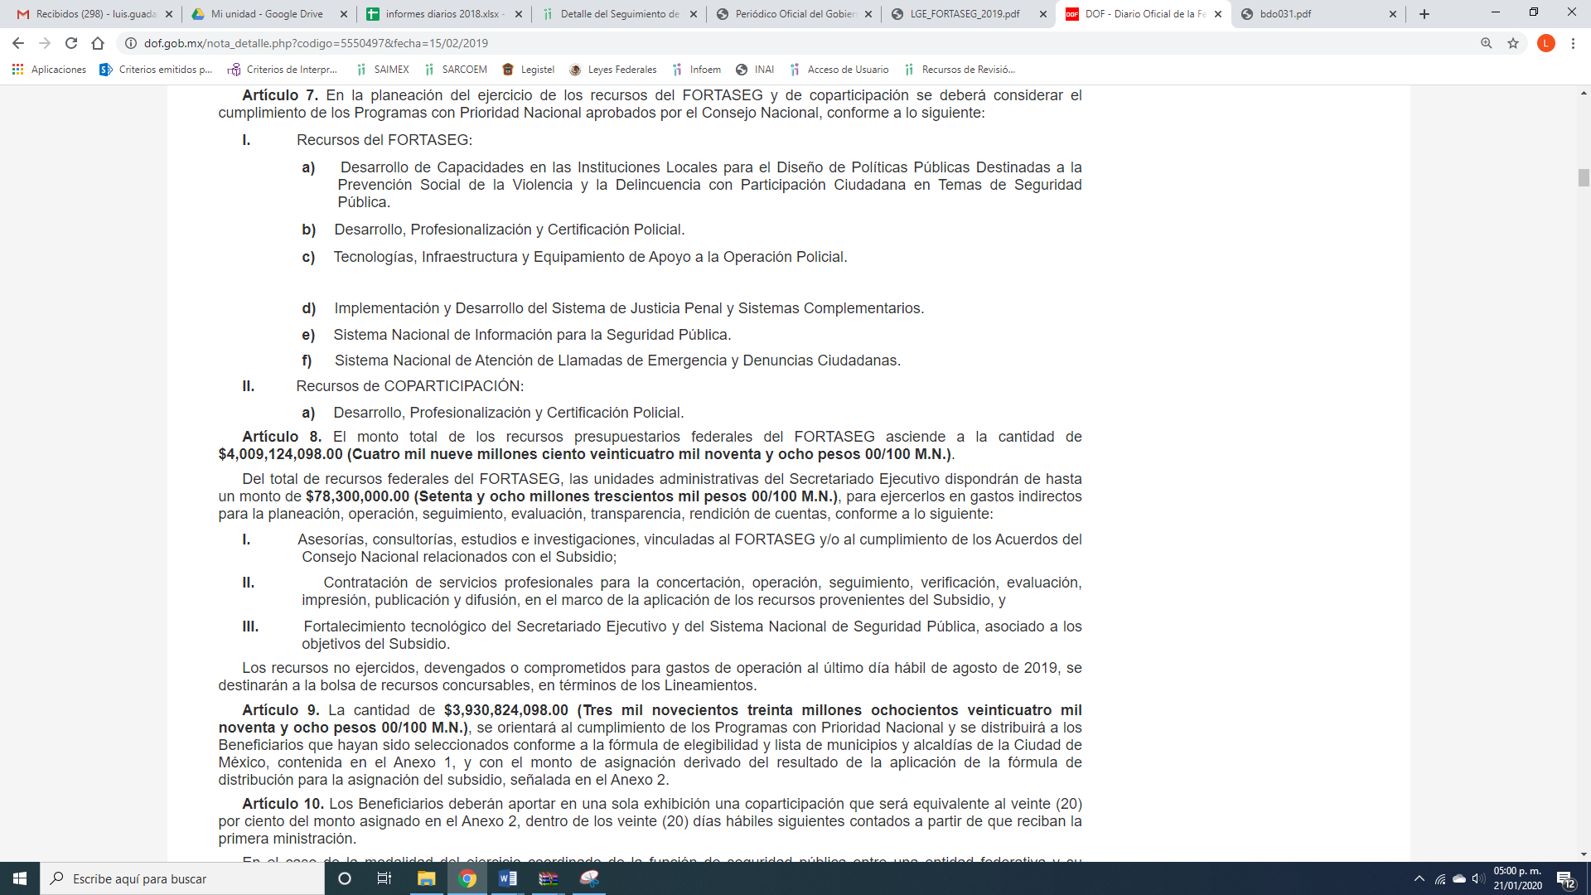
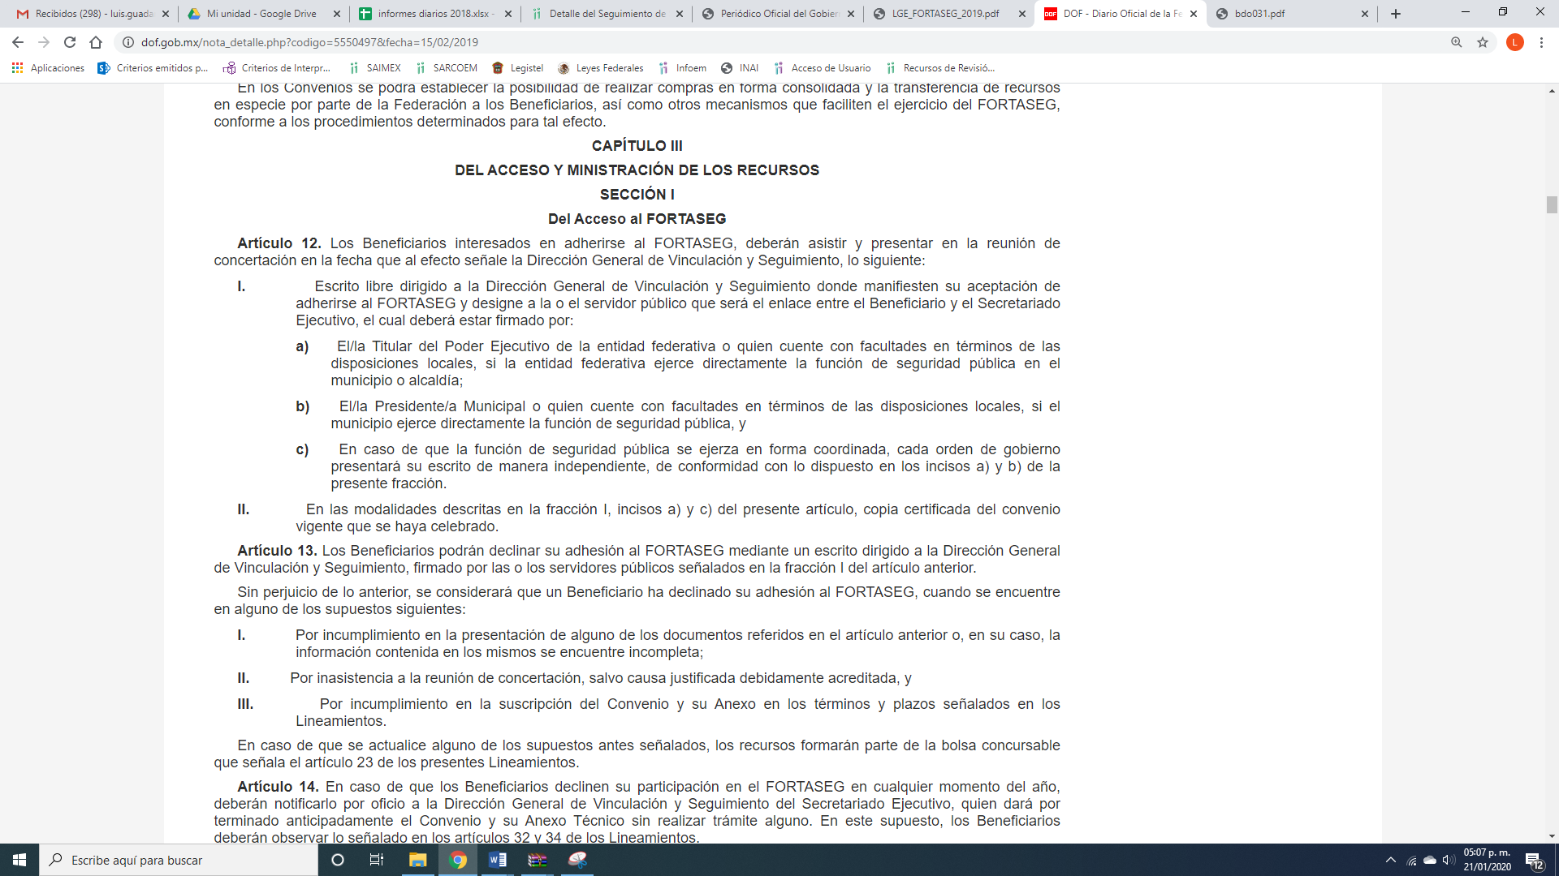
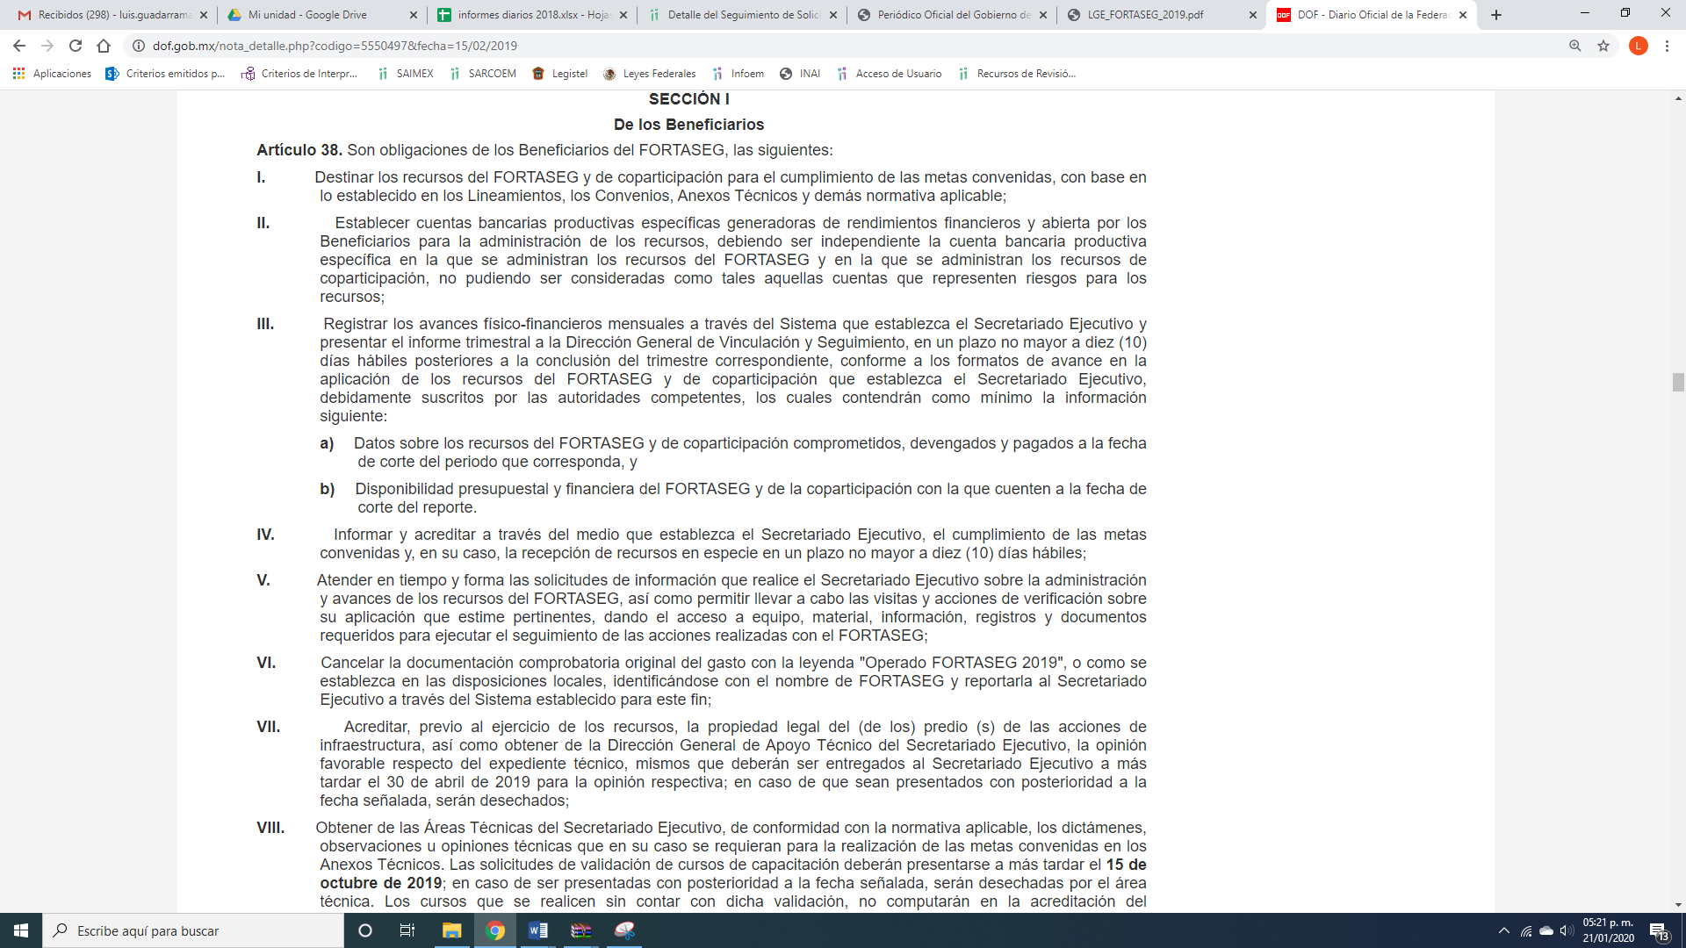
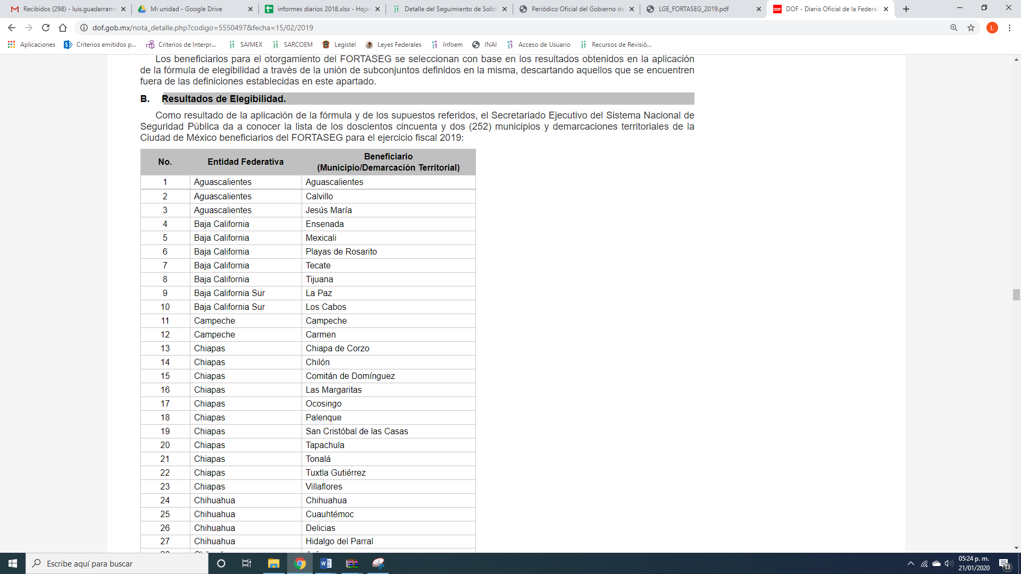

De lo expuesto, es que se establece que EL SUJETO OBLIGADO recibió recursos federales para apoyo en materia de seguridad pública, por lo que es dable ordenar a la Autoridad entrega la información relacionada con las facturas y contratos que haya celebrado con motivo de la adquisición de bienes para seguridad con recursos federales y en su caso con recursos estatales.

Por tanto, y como se ordena la entrega de los documentos donde conste la información solicitada por el particular, de ser procedente en versión pública, toda vez que ésta tiene por objeto proteger datos personales, entendiéndose por tales, aquéllos que hacen identificable a una persona física o jurídica colectiva, de conformidad con el ordinal 3, fracción IX de la Ley de Transparencia y Acceso a la Información Pública del Estado de México y Municipios, y artículo 4, fracción XI de la Ley de Protección de Datos Personales en posesión de Sujetos Obligados del Estado de México y Municipios.
En ese sentido, sólo podrán ser testados los datos que actualicen las hipótesis normativas previstas en dicho precepto legal y deberá procederse a su clasificación mediante las formalidades de Ley, es decir, que el Comité de Transparencia del SUJETO OBLIGADO emita el Acuerdo de Clasificación correspondiente debidamente fundado y motivado, en el cual se sustente la versión pública, misma que deberá cumplir cabalmente con las formalidades previstas en el precepto antes referido; así como, con los numerales aplicables de los LINEAMIENTOS GENERALES EN MATERIA DE CLASIFICACIÓN Y DESCLASIFICACIÓN DE LA INFORMACIÓN, ASÍ COMO PARA LA ELABORACIÓN DE VERSIONES PÚBLICAS.
Así, respecto de los documentos que EL SUJETO OBLIGADO ha de entregar en versión pública, se deberá omitir, eliminar o suprimir la información de particulares las cuales encuadren como información confidencial en términos de la normativa en estudio.
Por ende, EL SUJETO OBLIGADO debe testar los datos confidenciales, sin pasar por alto que la clasificación respectiva tiene que cumplirse a través de la forma y formalidades que la Ley impone; es decir, mediante Acuerdo debidamente fundado y motivado, en términos de los numerales 49, fracción VIII y 132, fracciones II y III de la Ley de Transparencia y Acceso a la Información Pública del Estado de México y Municipios, así como los numerales Segundo, fracción XVIII, y del Cuarto al Décimo Primero de los Lineamientos Generales en materia de Clasificación y Desclasificación de la Información, así como para la elaboración de Versiones Públicas, que literalmente expresan:
Ley de Transparencia y Acceso a la Información Pública del Estado de México y Municipios
“Artículo 49. Los Comités de Transparencia tendrán las siguientes atribuciones:
VIII. Aprobar, modificar o revocar la clasificación de la información;
Artículo 132. La clasificación de la información se llevará a cabo en el momento en que:
…
II. Se determine mediante resolución de autoridad competente; o
III. Se generen versiones públicas para dar cumplimiento a las obligaciones de transparencia previstas en esta Ley.”
Lineamientos Generales en materia de Clasificación y Desclasificación de la Información
“Segundo.- Para efectos de los presentes Lineamientos Generales, se entenderá por:
XVIII. Versión pública: El documento a partir del que se otorga acceso a la información, en el que se testan partes o secciones clasificadas, indicando el contenido de éstas de manera genérica, fundando y motivando la reserva o confidencialidad, a través de la resolución que para tal efecto emita el Comité de Transparencia.
Cuarto. Para clasificar la información como reservada o confidencial, de manera total o parcial, el titular del área del sujeto obligado deberá atender lo dispuesto por el Título Sexto de la Ley General, en relación con las disposiciones contenidas en los presentes lineamientos, así como en aquellas disposiciones legales aplicables a la materia en el ámbito de sus respectivas competencias, en tanto estas últimas no contravengan lo dispuesto en la Ley General.
Los sujetos obligados deberán aplicar, de manera estricta, las excepciones al derecho de acceso a la información y sólo podrán invocarlas cuando acrediten su procedencia.
Quinto. La carga de la prueba para justificar toda negativa de acceso a la información, por actualizarse cualquiera de los supuestos de clasificación previstos en la Ley General, la Ley Federal y leyes estatales, corresponderá a los sujetos obligados, por lo que deberán fundar y motivar debidamente la clasificación de la información ante una solicitud de acceso o al momento en que generen versiones públicas para dar cumplimiento a las obligaciones de transparencia, observando lo dispuesto en la Ley General y las demás disposiciones aplicables en la materia.
Sexto. Los sujetos obligados no podrán emitir acuerdos de carácter general ni particular que clasifiquen documentos o expedientes como reservados, ni clasificar documentos antes de que se genere la información o cuando éstos no obren en sus archivos.
La clasificación de información se realizará conforme a un análisis caso por caso, mediante la aplicación de la prueba de daño y de interés público.
Séptimo. La clasificación de la información se llevará a cabo en el momento en que:
I. Se reciba una solicitud de acceso a la información;
II. Se determine mediante resolución de autoridad competente, o
III. Se generen versiones públicas para dar cumplimiento a las obligaciones de transparencia previstas en la Ley General, la Ley Federal y las correspondientes de las entidades federativas.
Los titulares de las áreas deberán revisar la clasificación al momento de la recepción de una solicitud de acceso a la información, para verificar si encuadra en una causal de reserva o de confidencialidad.
Octavo. Para fundar la clasificación de la información se debe señalar el artículo, fracción, inciso, párrafo o numeral de la ley o tratado internacional suscrito por el Estado mexicano que expresamente le otorga el carácter de reservada o confidencial.
Para motivar la clasificación se deberán señalar las razones o circunstancias especiales que lo llevaron a concluir que el caso particular se ajusta al supuesto previsto por la norma legal invocada como fundamento.
En caso de referirse a información reservada, la motivación de la clasificación también deberá comprender las circunstancias que justifican el establecimiento de determinado plazo de reserva.
Tratándose de información clasificada como confidencial respecto de la cual se haya determinado su conservación permanente por tener valor histórico, ésta conservará tal carácter de conformidad con la normativa aplicable en materia de archivos.
Los documentos contenidos en los archivos históricos y los identificados como históricos confidenciales no serán susceptibles de clasificación como reservados.
Noveno. En los casos en que se solicite un documento o expediente que contenga partes o secciones clasificadas, los titulares de las áreas deberán elaborar una versión pública fundando y motivando la clasificación de las partes o secciones que se testen, siguiendo los procedimientos establecidos en el Capítulo IX de los presentes lineamientos.
Décimo. Los titulares de las áreas, deberán tener conocimiento y llevar un registro del personal que, por la naturaleza de sus atribuciones, tenga acceso a los documentos clasificados. Asimismo, deberán asegurarse de que dicho personal cuente con los conocimientos técnicos y legales que le permitan manejar adecuadamente la información clasificada, en los términos de los Lineamientos para la Organización y Conservación de Archivos.
En ausencia de los titulares de las áreas, la información será clasificada o desclasificada por la persona que lo supla, en términos de la normativa que rija la actuación del sujeto obligado.
Décimo primero. En el intercambio de información entre sujetos obligados para el ejercicio de sus atribuciones, los documentos que se encuentren clasificados deberán llevar la leyenda correspondiente de conformidad con lo dispuesto en el Capítulo VIII de los presentes lineamientos.”
(Énfasis Añadido)
Es importante referir que, EL SUJETO OBLIGADO deberá seguir el procedimiento legal establecido para su clasificación, esto es, que su Comité de Transparencia emita un Acuerdo de Clasificación que cumpla con las formalidades previstas, antes citadas que lo sustente, en el que se expongan los fundamentos y razones que llevaron a la autoridad a testar, suprimir o eliminar datos de dicho soporte documental, ya que el no hacerlo, implica que lo entregado no es legal ni formalmente una versión pública, sino más bien una documentación ilegible, incompleta o tachada; pues no señalar las razones por las que no se aprecian determinados datos, ya sea porque se testan o suprimen, deja al solicitante en estado de incertidumbre, al no conocer o comprender porque no aparecen en la documentación respectiva, es decir, si no se exponen de manera puntual las razones de ello se estaría violentando desde un inicio el derecho de acceso a la información del solicitante.
Por otro lado, es importante señalar, que los contratos deberán contar con los anexos que contienen las características de los bienes objeto de la adquisición, lo que se considera como reservados; ello en virtud, del artículo 140, fracción VI de la Ley de Transparencia y Acceso a la Información Pública del Estado de México y Municipios que dispone:
“Artículo 140. El acceso a la información pública será restringido excepcionalmente, cuando por razones de interés público, ésta sea clasificada como reservada, conforme a los criterios siguientes:
VI. Pueda causar daño u obstruya la prevención o persecución de los delitos, altere el proceso de investigación de las carpetas de investigación, afecte o vulnere la conducción o los derechos del debido proceso en los procedimientos judiciales o administrativos, incluidos los de quejas, denuncias, inconformidades, responsabilidades administrativas y resarcitorias en tanto no hayan quedado firmes o afecte la administración de justicia o la seguridad de un denunciante, querellante o testigo, así como sus familias, en los términos de las disposiciones jurídicas aplicables;”
Los Lineamientos Generales en materia de clasificación y desclasificación de la información, así como para la elaboración de versiones públicas, disponen:

DE LA INFORMACIÓN RESERVADA
Décimo séptimo. De conformidad con el artículo 113, fracción I de la Ley General, podrá considerarse como información reservada, aquella que de difundirse actualice o potencialice un riesgo o amenaza a la seguridad nacional cuando:
Asimismo, podrá considerarse como reservada aquella que revele datos que pudieran ser aprovechados para conocer la capacidad de reacción de las instituciones encargadas de la seguridad nacional; sus normas, procedimientos, métodos, fuentes, especificaciones técnicas, tecnología o equipo útiles a la generación de inteligencia para la Seguridad Nacional, sin importar la naturaleza o el origen de los documentos que la consignen.
Vigésimo sexto. De conformidad con el artículo 113, fracción VII de la Ley General, podrá considerarse como información reservada, aquella que obstruya la prevención de delitos al obstaculizar las acciones implementadas por las autoridades para evitar su comisión, o menoscabar o limitar la capacidad de las autoridades para evitar la comisión de delitos.
De esta forma y de acuerdo al estudio de las constancias y de los argumentos plasmados en el cuerpo de la presente resolución se consideran que son fundados las razones y motivos de inconformidad hechos vales por el particular.”

Es de esta forma, que las especificaciones de los bienes que se adquieran para seguridad pública deben reservarse por la naturaleza de la información, ya que el trasparentar la misma, podría en riesgo las labores de los cuerpos de seguridad, siendo deber de este Órgano Garante salvaguardar los datos que cuadren en los supuestos de clasificación en la Ley de la materia.

Así, con fundamento en lo prescrito en los artículos 5, párrafos vigésimo segundo, vigésimo tercero y vigésimo cuarto, fracciones IV y V, de la Constitución Política del Estado Libre y Soberano de México, y los artículos 2, fracción II, 9, 29, 36, fracciones I y II, 176, 178, 179, 181, 185, fracción I, 186 y 188, de la Ley de Transparencia y Acceso a la Información Pública del Estado de México y Municipios, este Pleno:
RESUELVE
PRIMERO. Resultan fundadas las razones o motivos de inconformidad planteadas por EL RECURRENTE en el recurso de revisión 08572/INFOEM/IP/RR/2019, en términos del Considerando QUINTO de esta Resolución.
SEGUNDO. Se REVOCA la respuesta del SUJETO OBLIGADO atienda la solicitud de información 00230/CUAUTIT/IP/2019 y haga entrega al RECURRENTE, en términos del Considerando QUINTO de esta resolución, vía el SAIMEX y correo electrónico, en versión pública, de lo siguiente:
“Las facturas y contratos que derivados de los bienes adquiridos y arrendados con recursos federales y estatales en materia de seguridad pública del 1 de enero al 21 de octubre de 2019.

Debiendo notificar al RECURRENTE el Acuerdo de Clasificación de la información que emita en su caso el Comité de Transparencia con motivo de la versión pública.”

TERCERO. Notifíquese al Titular de la Unidad de Transparencia del SUJETO OBLIGADO, para que conforme a los artículos 186 último párrafo y 189 párrafo segundo de la Ley de Transparencia y Acceso a la Información Pública del Estado de México y Municipios, dé cumplimiento a lo ordenado dentro del plazo de diez días hábiles, debiendo informar a este Instituto en un plazo de tres días hábiles siguientes sobre el cumplimiento dado a la presente resolución.
CUARTO. Notifíquese al RECURRENTE la presente resolución vía SAIMEX y el correo electrónico señalado.
QUINTO. Hágase del conocimiento del RECURRENTE, que de conformidad con lo establecido en el artículo 196 de la Ley de Transparencia y Acceso a la Información Pública del Estado de México y Municipios, podrá impugnarla vía Juicio de Amparo en los términos de las leyes aplicables.
ASÍ LO RESUELVE, POR UNANIMIDAD DE VOTOS DE LOS PRESENTES, EL PLENO DEL INSTITUTO DE TRANSPARENCIA, ACCESO A LA INFORMACIÓN PÚBLICA Y PROTECCIÓN DE DATOS PERSONALES DEL ESTADO DE MÉXICO Y MUNICIPIOS, CONFORMADO POR LOS COMISIONADOS ZULEMA MARTÍNEZ SÁNCHEZ; EVA ABAID YAPUR; JOSÉ GUADALUPE LUNA HERNÁNDEZ, JAVIER MARTÍNEZ CRUZ Y LUIS GUSTAVO PARRA NORIEGA; EN LA TERCERA SESIÓN ORDINARIA CELEBRADA EL VEINTINUEVE DE ENERO DE DOS MIL VEINTE, ANTE EL SECRETARIO TÉCNICO DEL PLENO, ALEXIS TAPIA RAMÍREZ.
Zulema Martínez Sánchez
Comisionada Presidenta
(RÚBRICA)
Eva Abaid Yapur  Comisionada  (RÚBRICA) | José Guadalupe Luna Hernández  Comisionado  (RÚBRICA)
Javier Martínez Cruz  Comisionado  (RÚBRICA) | Luis Gustavo Parra Noriega  Comisionado  (RÚBRICA)
Alexis Tapia Ramírez
Secretario Técnico del Pleno
(RÚBRICA)

Esta hoja corresponde a la resolución del veintinueve de enero de dos mil veinte, emitida en el recurso de revisión 08572/INFOEM/IP/RR/2019.
YSM/LAGO

